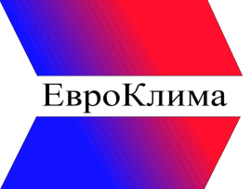***ООО «ЕВРОКЛИМА»***

***Телефон: +7 499 391-66-40***

***e-mail:*** [***www.euroheater.ru***](http://www.euroheater.ru)

|  |  |
| --- | --- |
| **Организация:** |  |
| **E-mail:** |  |
| **Адрес:** |  |
| **Телефон:** |  |
| **Контактное лицо:** |  |

|  |  |
| --- | --- |
| **Применение смесительного узла:**   * Водяной воздухонагреватель * Водяной воздухоохладитель * Тепловая завеса |  |
| **Расход жидкости через теплообменник:** | **м³/час** |
| **Максимальная температура теплоносителя:** | **°C** |
| **Дополнительные комментарии:** |  |